Урок - игра для 1 класса «Правила дорожные детям знать положено»
Цель:
- повторить правила дорожного движения, учить применять знания, полученные ранее в практической деятельности, проверить и закрепить знание детьми дорожных знаков.
- Активизировать процессы мышления, внимания и речи детей; воспитывать сообразительность и находчивость.
- Воспитывать потребность детей быть дисциплинированными и внимательными на улицах, осторожными и осмотрительными.
Ход урока
І. Организационный момент.
Учитель: Здравствуйте уважаемые гости,
Здравствуйте дорогие ребята!
Рассаживайтесь поудобнее,
Места занимайте скорей.
На наше развлечение
Мы пригласили гостей!
Внимание! Внимание!
Вас ожидает состязание!
На лучшее знание и умение
Правил дорожного движения.

- И я приглашаю команды занять свои места.
(под музыку команды заходят в зал и садятся на свои места)
ІІ. Сообщение темы и цели урока.
Ребята! Сегодня мы снова в Клубе Внимательных пешеходов, в гостях у Пети Светофорова.
А собрались мы сегодня, чтобы проверить на сколько хорошо вы знаете правила дорожного движения и умело применяете знания на практике!
Правила дорожные
Детям знать положено.
Ты, дружок доверься им
Будешь цел и невредим!
Перед нами 2 команды: красные и зеленые игроки.
За победу в каждом конкурсе команда получает жетон цвета своей команды. Та команда, которая наберет большее количество жетонов, будет считаться победительницей нашей игры.
ІІІ. Этапы игры.
1. Разминка
Учитель: Сейчас я проверю, какие вы внимательные и готовы ли вы к игре. Я вам задаю вопрос, а вы отвечаете «да» или «нет».
- Что хотите – говорите, в море сладкая вода?
Дети: Нет.
Учитель: Что хотите – говорите, красный свет – хода нет?
Дети: Да.
Учитель: Что хотите – говорите, каждый раз, идя домой, играем мы на мостовой?
Дети: Нет.
Учитель: Что хотите – говорите, но если очень вы спешите, то перед транспортом бежите?
Дети: Нет.
Учитель: Что хотите – говорите, мы всегда идем вперед только там, где переход?
Дети: Да.
Учитель: Что хотите – говорите, мы бежим вперед так скоро, что не видим светофора?
Дети: Нет.
Учитель: Что хотите – говорите, на знаке «здесь проезда нет» нарисован человек?
Дети: Нет.
Учитель: Что хотите – говорите, на круглых знаках – красный цвет означает «здесь запрет»?
Дети: Да.
2. Загадки Пети Светофорова.
- А сейчас, ребята, загадки от Пети Светофорова. За каждую праильно отгаданную загадку, команда будет получать один бал. Итак начинаем!
Три разноцветных круга
Мигают друг за другом.
Светятся, моргают –
Людям помогают.
(светофор)
Эту ленту не возьмешь
И в косичку не вплетешь.
На земле она лежит,
Транспорт вдоль по ней бежит.
(Дорога)...
Этот конь не ест овса,
Вместо ног – два колеса.
Сядь верхом и мчись на нём,
Только лучше правь рулём. (велосипед)
Что за чудо этот дом
- окна светлые кругом,
носит обувь на резине,
и питается бензином.
(автобус).

Наш автобус ехал-ехал,
И к площадочке подъехал.
А на ней народ скучает,
Молча транспорт ожидает.
(Остановка)...
Не летает, но жужжит,
Жук по улице бежит.
И горят в глазах жука,
Два блестящих огонька.
(машина)
Учитель: Молодцы, ребята. О чём были загадки?
Дети: О транспорте и светофоре.
- Правильно. А скажите, можно ли машинам ехать на красный свет? Если да, то каким? (Да. Служебные машины с включённой сиреной могут ехать на красный свет)
А какие служебные машины вы знаете? (Скорая помощь, пожарная, газовая служба и служба полиции).
Вот мы и подошли к следующему конкурсу.
3. «Собери машину» (дети должны из пазлов сложить картинку служебной машины и сказать, как вызвать эту службу)
(Подведение итогов)
- А теперь, ребята, отгадайте загадку.
Он имеет по три глаза,
По три с каждой стороны.
И хотя ещё ни разу
Не смотрел он всеми сразу –
Все глаза ему нужны.
Он висит тут с давних пор.
И на всех глядит в упор.
Что же это? (Светофор)
- А теперь давайте посмотрим и послушаем сценку «Светофор»
4. Сценка «Светофор»
Учитель:
Внимание: глядит в упор на вас трёхглазый светофор –
Зелёный, жёлтый, красный глаз. Он каждому даёт приказ.
Сигналы (хором):
Наш домик – светофор,
Мы три родные брата,
Мы светим с давних пор
В дороге всем ребятам.
Красный:
Хоть у вас терпенья нет, подождите: красный свет!
Красный цвет нам говорит: Стой! Опасно! Путь закрыт!
Жёлтый:
Жёлтый свет – предупрежденье: жди сигнала для движенья.
Не спешите, посмотрите, посмотрите на меня!
Не спешите, посмотрите до зелёного огня.
Зелёный:
Зелёный свет открыл дорогу: переходить ребята могут.
Вот теперь идите смело – пешеходам путь открыт!
Учитель:
Шум, движенье, гул моторов. Сразу можно растеряться,
Коль в сигналах светофора не умеешь разбираться.
5. Игра на внимание.
-А сейчас, ребята, я предлагаю поиграть. Я буду показывать сигналы светофора. Если красный – вы стоите на месте, желтый – хлопаете в ладоши, зелёный – ходьба на месте. Итак, внимание!
Учитель показывает карточки с цветами сигналов светофора в произвольном порядке.
6. Викторина
Учитель: А мы продолжаем. И теперь пришло время выяснить, насколько хорошо вы знаете правила дорожного движения. Ребята, встаньте по кругу. Я буду бросать мяч и задавать вопрос, а вы отвечаете на вопрос и возвращаете мяч.
1. Кто идёт по тротуару? (пешеход)
2. Где люди ждут транспорт? (на остановке)
3. Как называется человек, управляющий транспортным средством? (водитель)
4. Как на дороге обозначается пешеходный переход? (Специальной разметкой – «зебра».)
5. Как называется место пересечения двух дорог? (перекресток)
6. Почему нельзя переходить дорогу перед близко идущим транспортом? (Т.к. транспортные средства не смогут сразу остановиться.)
7. Чем отличаются светофор транспортный от пешеходного? (Транспортный светофор имеет три сигнала – красный, желтый, зеленый, а пешеходный два – красный и зеленый.)
8. Кто должен первый выйти из автобуса – взрослый или ребёнок? (Из любого транспортного средства первым всегда выходит взрослый, затем ребенок.)
9. Как надо правильно обходить автобус, спереди или сзади? (Спереди)
10. Можно играть детям около дороги?
6. Задание "Подумай, выбери, объясни"
(Задание: дорисуй недостающую машину)

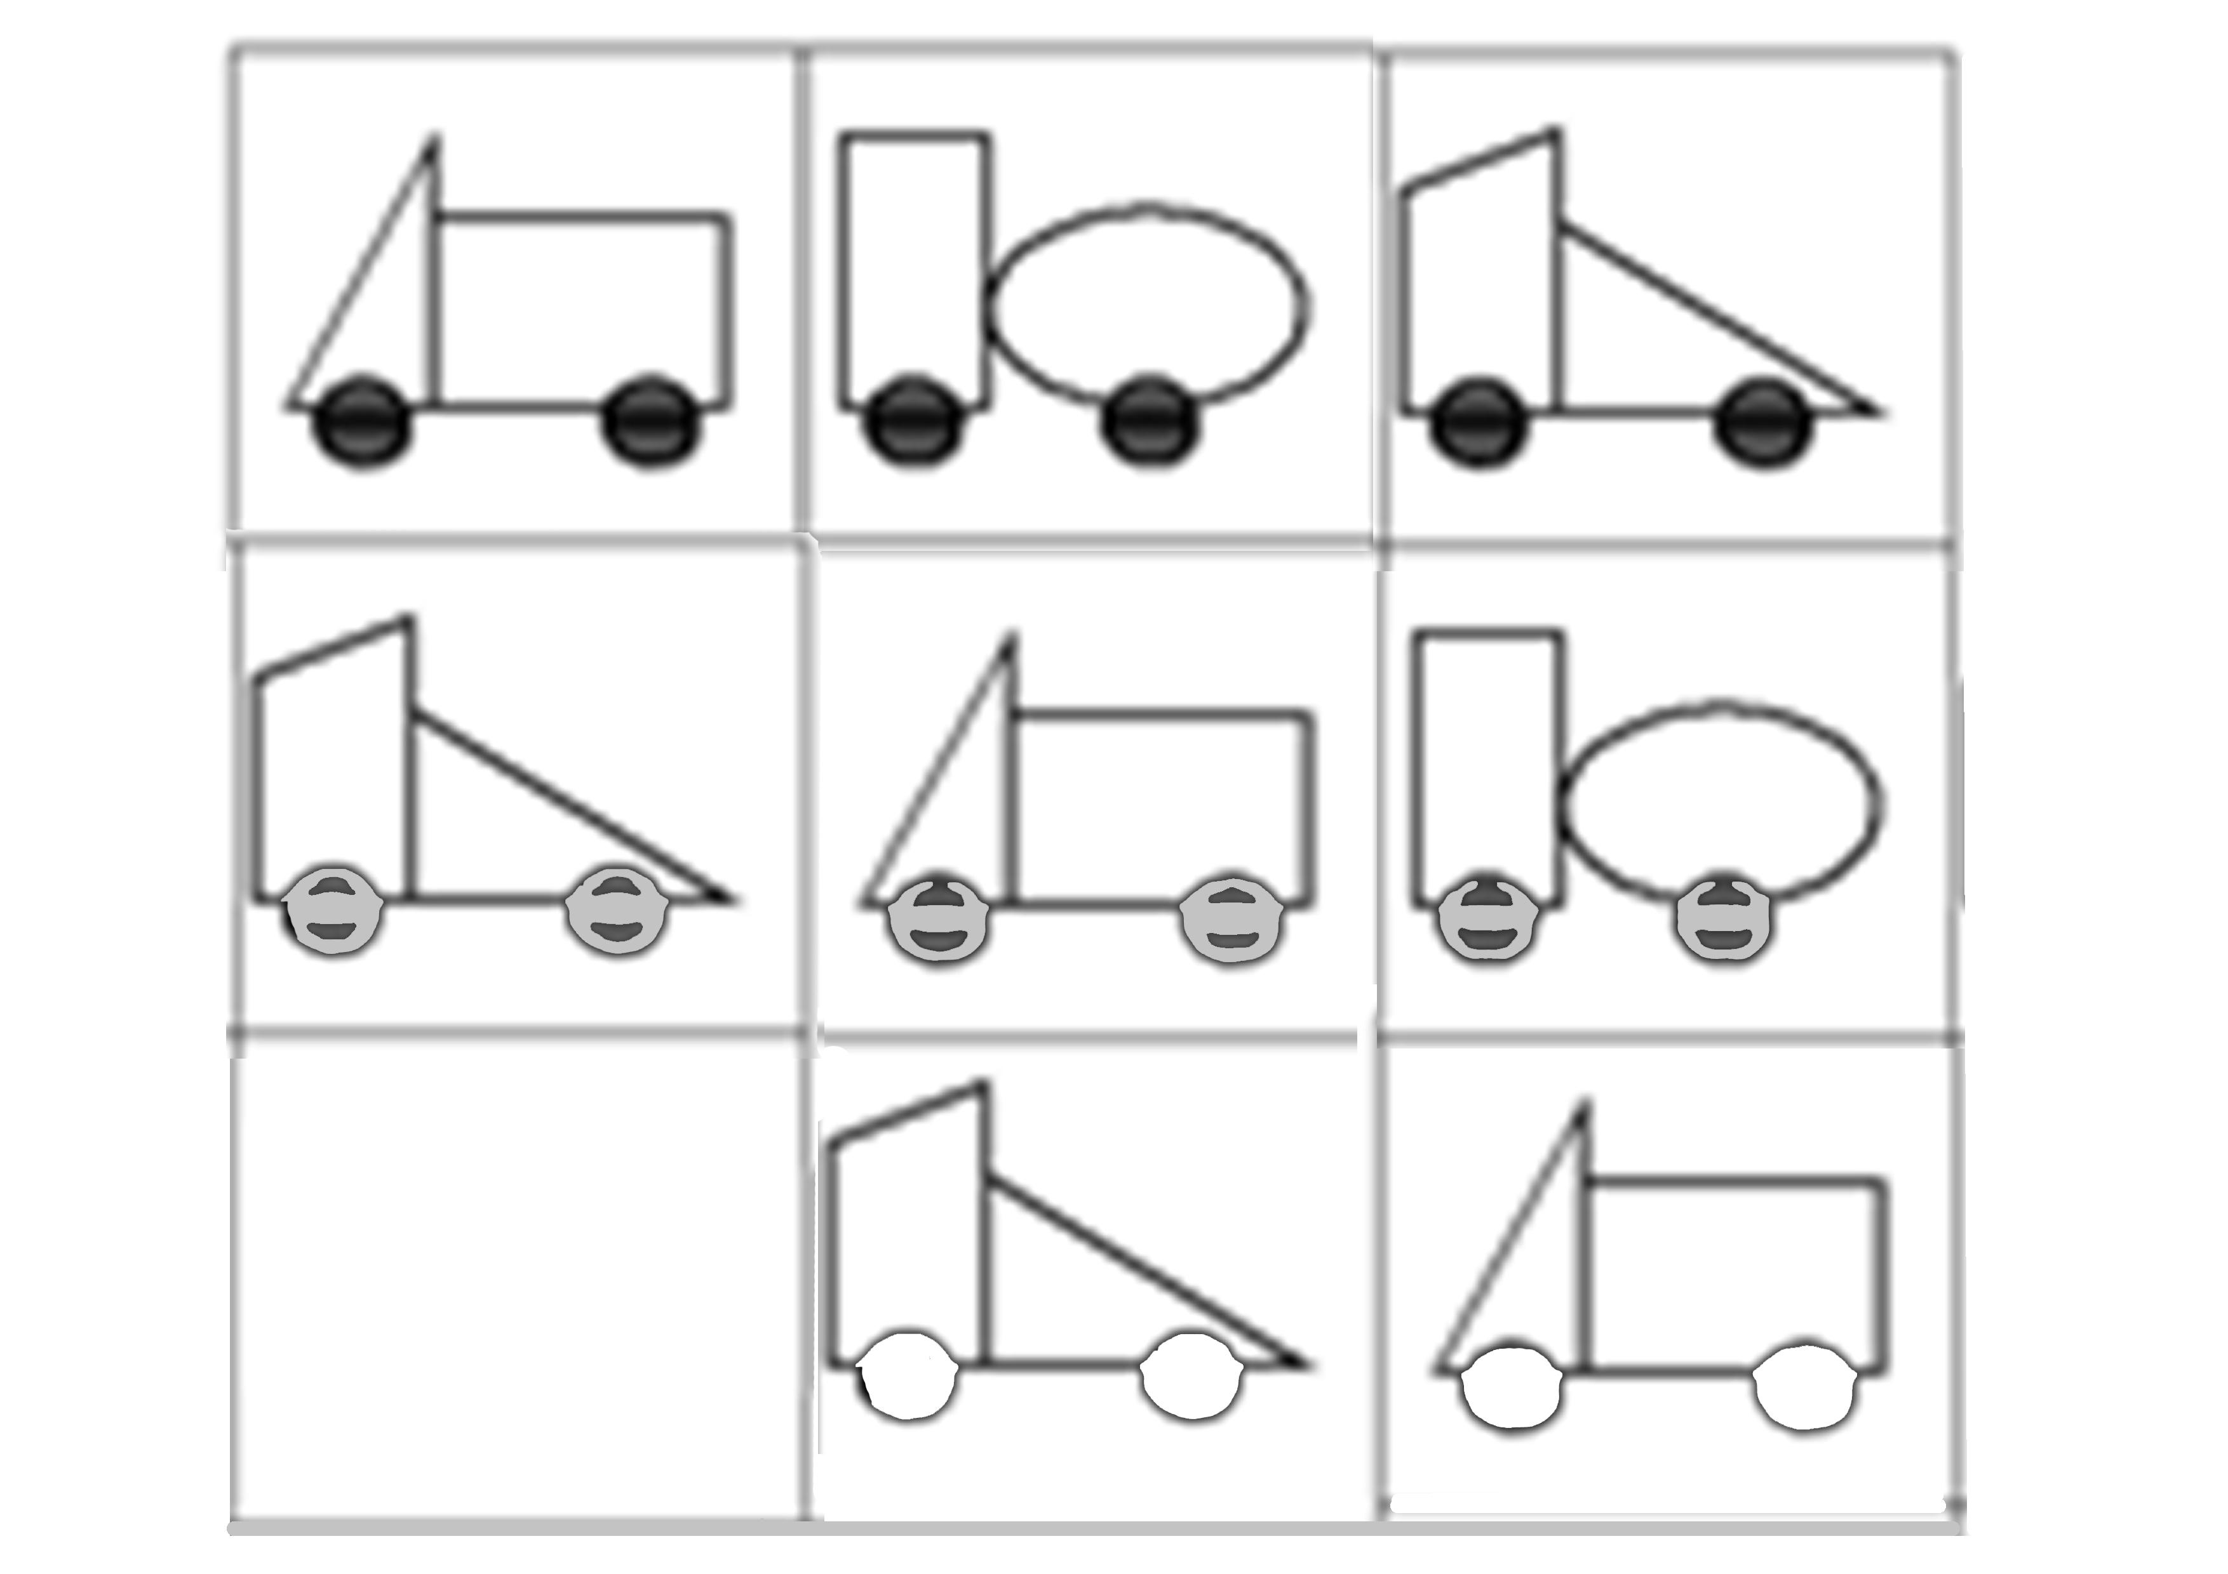

(Пока дети выполняют задание, проводится игра со зрителями. Ребята начальной школы отгадывают кроссворды)
7. Знакомство с дорожными знаками.
Учитель:
Ребята, а скажите, только светофор помогает нам ориентироваться на дороге? Есть же места, где светофоров нет. Что же нам тогда делать?
(Ответы детей).
- Кроме светофора к средствам регулирования дорожного движения относятся дорожные знаки. Некоторые из них вам уже знакомы, а другие мы увидим сейчас. У каждого знака своё назначение. Постарайтесь их запомнить.
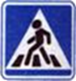 Всем знакомые полоски
Знают дети, знает взрослый,
На ту сторону ведет – (Пешеходный переход)
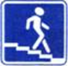С тротуара вниз ведет
Под дорогу длинный вход.
Нет ни двери ни ворот –
То…. (Подземный переход)
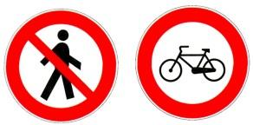Если вдруг велосипед
Мчит тебя быстрей ракет,
Никогда не нужно ехать
Там, где знак увидишь этот.
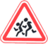Эй, водитель, осторожно,
Ехать быстро невозможно,
Знают люди все на свете
В этом месте ходят (Дети)

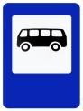 Если ты собрался с другом
В зоопарк или в кино,
Подружиться с этим знаком
Вам придётся всё равно.
И домчит вас быстро, ловко
Знак … Автобусная остановка.
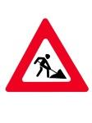Можно встретить знак такой
На дороге скоростной,
Где больших размеров яма,
И ходить опасно прямо,
Там где строится район,
Школа, дом иль стадион.( Ремонт дороги)
 Замечательно как!
Восклицательный знак!
Отвечают люди строго:
Здесь опасная дорога!
Очень просит знак дорожный
Ехать тихо, осторожно.
 Этот знак тревогу бьет –
Вот опасный поворот!
Ехать здесь, конечно, можно,
Только очень осторожно –
Никого не обгонять,
Пассажиров не менять.
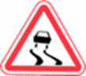 Говорит знак этот строго:
«Очень скользкая дорога.
Ты с дорогой не шути,
Руль напрасно не крути!»
Этот знак ну очень строгий,
Коль стоит он на дороге.
Говорит он нам: «Друзья,
Ездить здесь совсем нельзя!»
(Знак «Движение запрещено)
8. Исполнение песни «Шагая осторожно» слова С.Михалкова.
9. Игра на внимание «Это я, это я…».
- А мы сейчас проверим, как вы запомнили правила дорожного движения. Сейчас я буду читать вопросы по правилам, а вы должны все вместе сказать там, где нужно: «Это я, это я, это все мои друзья!», а где не нужно – «И не я, и не я, и это не мои друзья!»
Кто из вас в трамвае тесном
Уступает взрослым место?
(Это я, это я, это все мои друзья!)
Кто из вас, идя домой,
Держит путь по мостовой?
(И не я, и не я, это не мои друзья!)
Кто из вас идёт вперёд только там, где переход?
(Это я, это я, это все мои друзья!)
Кто вперёд летит так скоро, что не видит светофора?
(И не я, и не я, это не мои друзья!)
Знает кто, что красный свет – это значит: хода нет?
(Это я, это я, это все мои друзья!)
ІV. Подведение итогов
– Правила дорожного движения очень важны. Знать их должен каждый взрослый и каждый ребёнок. И вы как следует запомните их, и никогда не нарушайте, тогда не будет несчастных случаев на дорогах, и вы вырастете крепкими и здоровыми!
На улице будьте внимательны, дети!
Твёрдо запомните правила эти.
Правила эти помни всегда,
Чтоб не случилась с тобою беда!
(Объявляются результаты соревнования. Команды получают в подарок закладки от Пети Светофорова)

